INTERREG IVC
‘Inspirace pro budoucnost’
11. dubna 2013
Praha

Místo konání:
Nadace pro rozvoj architektury a stavitelství
Václavské náměstí 833/31
110 00 Praha 1
fax: +420 224 233 136
http://www.abf-nadace.cz/web/web/nadace/

Nadace pro rozvoj architektury a stavitelství (ABF) je přístupná přes pasáž z Václavského náměstí (viz. mapa dole).
Jak se tam dostat (MHD):
- Metro A – na stanici Můstek nebo Muzeum
- z Hlavního nádraží => (metro C) na Muzeum
=> pěšky z Hl. nádraží - 10 minut
Jak si zamluvit ubytování
Prosíme účastníky o vlastní zajištění dopravy a ubytování.
V případě potřeby ubytování se v blízkosti místa konání semináře nachází například tyto dva hotely:

Hotel Juliš
Václavské náměstí 22
CZ – 110 00 Praha 1
Tel.: +420 271 090 832
Email: reception@julis.euroagentur.cz
http://www.euroagentur.com/cz/euroagentur-hotel-julis
Hotel Rokoko
Václavské náměstí 38/794
CZ - 110 00 Praha 1
Tel.: +420 271 090 832
Email: reception@rokoko.euroagentur.cz
http://www.euroagentur.com/cz/euroagentur-hotel-rokoko

Jak se zaregistrovat
Prosím, zaregistrujte se na seminář nejpozději do 5. dubna 2013 vyplněním online formuláře na https://docs.google.com/forms/d/1wr9NiIjcdoGEgins3klvLsRcPV0Zbo0eokYvp2JtAQg/viewform.
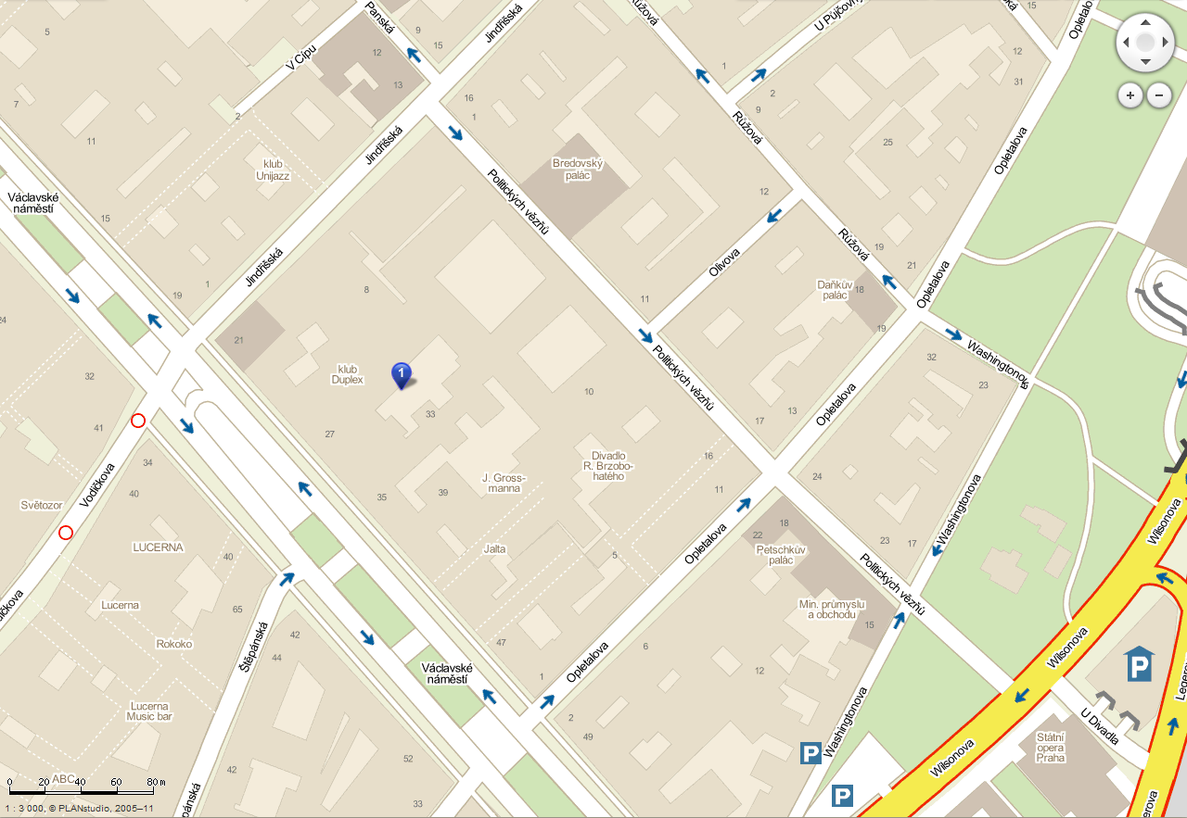
Nadace
„ABF”
Hl. nádraží

INTERREG IVC
Seminář ‘Inspirace pro budoucnost’
11. dubna, 2013
Nadace pro rozvoj architektury a stavitelství
Praha

Agenda
09:00 Registrace

09:30 Přivítání & pár slov o programu INTERREG IVC
- přivítání zástupcem MMR
- prezentace zástupce INTERREG IVC
- prezentace zástupce MMR o účasti ČR v programu INTERREG IVC

10:00 INTERREG IVC jako inspirace
- představení vybraných dobrých praktik českými zástupci projektů + Q&A
- ENSPIRE EU, SUGAR, PIMMS Capital, INNOFUN (tbc)

11:00 Přestávka na kávu

11:20 České zkušenosti s projekty programu INTERREG IVC
- debata se zástupci českých partnerů v projektech INTERREG IVC + Q&A
- s INNOFUN, ENSPIRE EU a PIMMS Capital (tbc)

12:00 Oběd

13:30 Zvol si svou dobrou praktiku

13:40 Budoucí tendence v meziregionální spolupráci
- prezentace zástupce INTERREG IVC

14:10 World Cafés
- práce v malých skupinách na téma
#1 ‘Spolupráce s jinými regiony EU’
#2 ‘Hledání řešení dle regionálních potřeb’
#3 ‘Očekávání ohledně budoucí meziregionální spolupráce’

14:30 Přestávka na kávu

15:30 Zprávy z World Cafés
- zástupci skupin + Q&A

16:00 Shrnutí semináře
- zástupce INTERREG IVC

16:30 Ukonční semináře

